本校104學年度班聯會主席候選人事蹟發表暨選舉投票 活動報導（104.9.30/10.2）
本校104學年度第45屆班聯會主席選舉候選人政見發表活動，於於9月30日（星期三）高中部週會時間及10月2日（星期五）國中部朝會時間舉行，高、國中部全體同學聽取二勇賴懿慈（1號）、二誠謝尚恩（2號），共計兩位同學候選人政見發表。
本校高中部104學年度第45屆班聯會主席選舉活動，10月2日（五）中午於知新樓B3體育館進行投票，由高中部44屆班聯會學生幹部協助擔任發放選票、維持投票所秩序及開票工作；全體高中部及國中部同學均投下自己神聖的一票，歷經約兩小時的投、開票過程，最後由高二勇班賴懿慈同學、高二誠謝尚恩同學當選本校高中部104學年度第45屆班聯會主席、副主席。

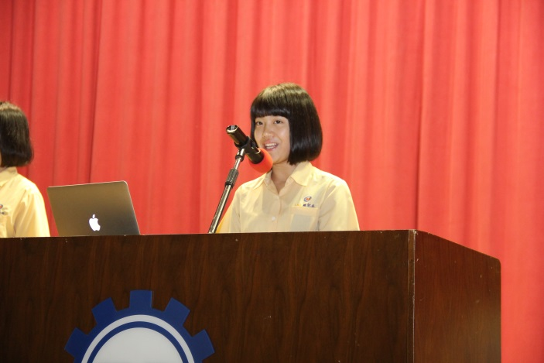 |  | 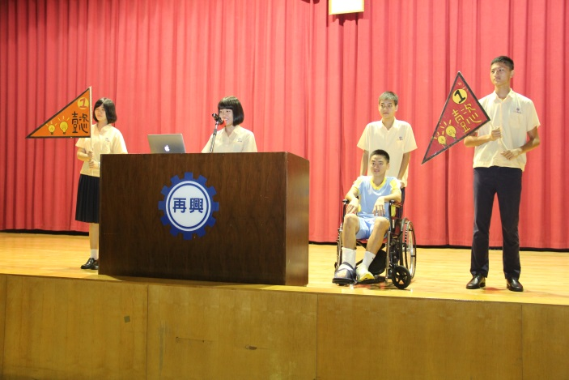
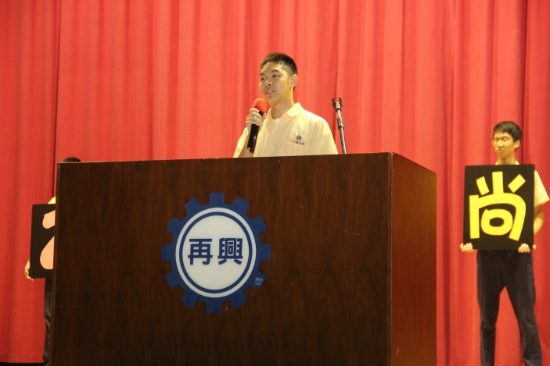 |  | 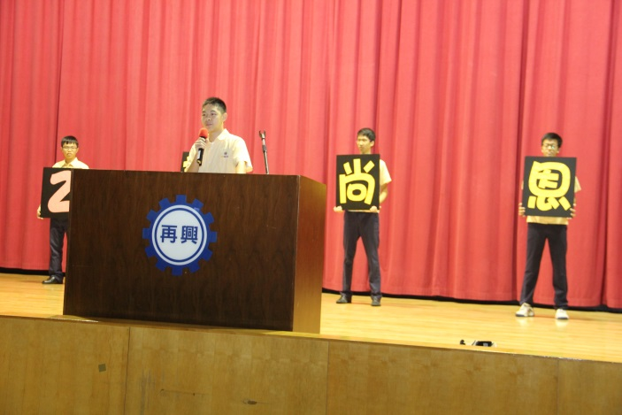
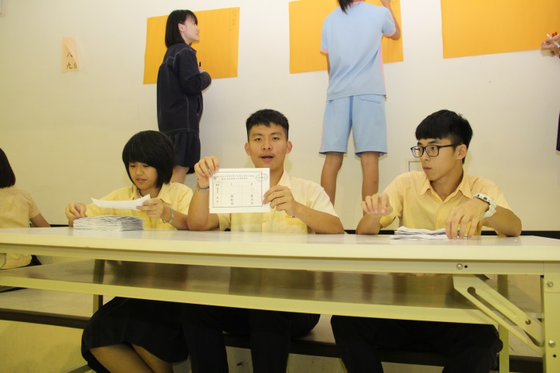 |  | 